**Международная познавательная викторина по музыке**

**«Музыкальный оркестр»**

**1.Расшифруйте ребус.**

**Предметы, с помощью которых извлекаются различные музыкальные, а также немузыкальные неорганизованные звуки для исполнения музыкального произведения, называются музыкальные…**

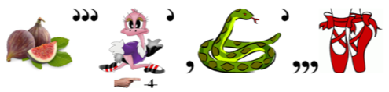

А) Аппаратуры

Б) Синтезаторы

В) Комплименты

Г) Инструменты

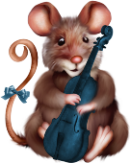**2. На каком музыкальном инструменте аккомпанировал маленький мышонок свою знаменитую песню, «Какой чyдесный день! Какой чyдесный пень! Какой чyдесный я, И песенка моя!» в мультфильме «Песенка мышонка». (Киностудия «Союзмульт-фильм», выпуск 1967 года, режиссёр Ю. Прытков).**

А) Балалайка

Б) Гитара

В) Гармонь

Г) Скрипка

**3. Назовите музыкальный инструмент, который состоит из меры площади и названия ноты?**



А) Арфа

Б) Кифара

В) Лира

Г) Фагот

**4. Отгадай дружок загадку и найди скорей отгадку.**



А) Гусачок

Б) Гудок

В) Гусли

Г) Гобой

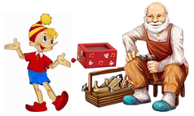**5. На каком музыкальном инструменте играл Папа Карло в сказке А. Н. Толстого «Золотой ключик, или Приключения Буратино»?**

А) Аккордеон

Б) Шарманка

В) Клавесин

Г) Губная гармошка

**6. Прочтите стихотворение И. Д. Агеевой и укажите, о каком инструменте она написала**?

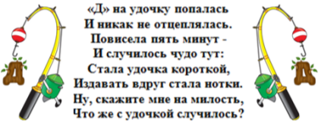

А) Манок

Б) Рожок

В) Свирель

Г) Дудочка

**7. Из каких двух цветов клавиши у фортепиано? (фотообманка)**

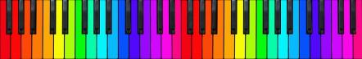

А) Синие и белые

Б) Чёрные и жёлтые

В) Белые и черные

Г) Зелёные и чёрные

**8. Назовите музыкальный инструмент, который нашёл Медведь, собирая грибы в мультфильме «Маша и Медведь». (Анимационная киностудия «Анимаккорд» «Репетиция оркестра» (Серия 19), год выпуска - 2011).**

А) Клавесин

Б) Рояль

В) Пианола

Г) Аккордеон

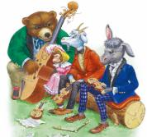**9. Укажите, на каком инструменте играл косолапый Мишка в басне «Квартет» И. А. Крылова?**

А) Виолончель

Б) Скрипка

В) Саксофон

Г) Альт

**10. Отгадайте загадку и ответьте, о каком музыкальном инструменте идёт речь?**



А) Металлофон

Б) Ксилофон

В) Тамбурин

Г) Треугольник

**11. Загадаю вам загадку, вы найдите к ней отгадку, только точный дай ответ. Отгадаешь или нет?**

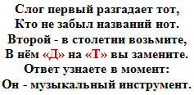

А) Фанфара

Б) Фагот

В) Фортепиано

Г) Флейта

**12.  Какой музыкальный инструмент называют «царицей оркестра».**



А) Валторна

Б) Флейта

В) Труба

Г) Скрипка

**13. Назовите по описанию музыкальный инструмент:**

***«Король инструментов» - именно так называют за огромные размеры этот музыкальный инструмент, который звучит при помощи труб. Относится к классу духовых инструментов. Особенностью этого величественного инструмента является и то, что для игры на нём исполнитель должен виртуозно владеть не только руками, но и ногами».***

А) Контрабас

Б) Рояль

В) Орган

Г) Фортепиано

**14. Отгадайте загадку и найдите к ней отгадку.**

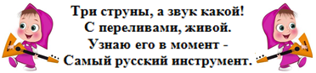

А) Балалайка

Б) Кюсле

В) Гусли

Г) Домра

**15. Расшифруйте ребус и узнаете, как называется большая группа музыкантов, играющих на различных инструментах?**

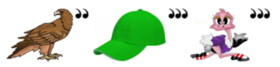

А) Ансамбль Б) Капелла

В) Хор Г) Оркестр